ΑΡ. ΠΡΩΤ.: 103
04/09/2022

ΚΑΛΕΣΜΑ ΣΕ παράσταση διαμαρτυρίας στην ΠΔΕ Αττικής

Η Γ΄ ΕΛΜΕ Αθήνας συμμετέχει σε παράσταση διαμαρτυρίας στην Περιφερειακή Διεύθυνση Πρωτοβάθμιας και Δευτεροβάθμιας Εκπαίδευσης Αττικής (Αναστασίου Τσόχα 15) την Τρίτη 06/09/22 στις 12:30μ.μ.. Τα θέματα είναι:

- Τοποθετήσεις - λειτουργικά κενά,
- Εγγραφές μαθητών σε όλα τα τμήματα χωρίς κανένα αποκλεισμό,
- Εναπομείναντα ολιγομελή τμήματα προς έγκριση,
- Μέντορες, συντονιστές, εκπ/κοί όμιλοι,
- Τμήματα Παράλληλης και ΖΕΠ,
- Μισθοδοσία νεοδιόριστων και αναπληρωτών,
- Απαραίτητα μέτρα υγιεινής στα σχολεία.

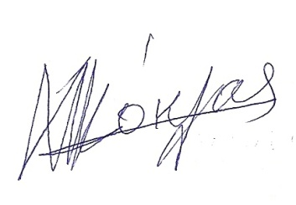  Ο ΠΡΟΕΔΡΟΣ  ΚΟΚΛΑΣ ΜΠΑΜΠΗΣ | 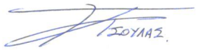  Για το ΔΣ της Γ΄ ΕΛΜΕ | Ο ΓΡΑΜΜΑΤΕΑΣ  ΤΣΟΥΛΑΣ ΠΑΥΣΑΝΙΑΣ

